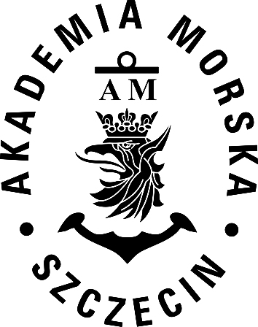

AKADEMIA MORSKA W SZCZECINIE
DZIAŁ ADMINISTRACYJNO-GOSPODARCZY
ul. Wały Chrobrego 1-2 70 -500 Szczecin
telefon (+48 91) 480 93 31 fax (+48 91) 480 95 75
www.am.szczecin.pl e-mail:am@am.szczecin.pl

Szczecin, dnia 19-01-2022 r.

Dotyczy: Usługi hotelarskie w ramach projektu . „NOWE HORYZONTY” współfinansowanego ze środków Unii Europejskiej w ramach Europejskiego Funduszu Społecznego oraz budżetu Państwa.

Zamawiający informuje o unieważnieniu zapytania ofertowego na zapewnienie usług hotelarskich.

